华瑞学院2010－2011年度第一学期考试卷A

考试科目： 机械工程材料 考试时间： 90分钟 专业： 机械制造及其自动化

题目 | 一 | 二 | 三 | 四 | 五 | 六 | 七 | 八 | 总分 | 核分人
题分 | 10 | 10 | 20 | 10 | 20 | 30
得分

得分 | 评卷人 | 一、名词解释（本大题共5小题，每小题 2分，共10 分）
- 相

- 淬透性

- 固溶强化

- 强度
- 调质处理
得分 | 评卷人 | 二、判断题（若正确用“√”,否则用“×”。本大题共10小题，每小题1分，共10分）
- 合金的基本相包括固溶体、金属化合物和这两者的机械混合物。（ ）
- 实际金属是由许多位向不同的小晶粒组成的。（ ）
- 为调整硬度，便于机械加工，低碳钢，中碳钢和低碳合金钢在锻造后都应采用正火处理。（ ）
- 马氏体是碳在α-Fe中的过饱和固溶体，由奥氏体直接转变而来的，因此马氏体与转变前的奥氏体含碳量相同。（ ）
- 铸铁中的可锻铸铁是可以在高温下进行锻造的。（ ）
- 45钢淬火并回火后机械性能是随回火温度上升，塑性,韧性下降，强度,硬度上升。（ ）
- 高速钢反复锻造的目的是为了锻造成型。（ ）
- 发生过烧的工件可以通过重新加热后缓慢冷却使晶粒细化，而发生过热的工件只能报废。（ ）
- 所谓的本质细晶粒钢，是说它在任何条件下晶粒均不粗化。（ ）
- 不论含碳量高低，马氏体的硬度都很高，脆性都很大。（ ）
得分 | 评卷人 | 三、选择题（本大题共10小题，每小题2分，共20分）
- 两组元组成固溶体，则固溶体的结构（ ）。
A、与溶剂相同 B、与溶剂、溶质都不相同
C、与溶质相同 D、是两组元各自结构的混合
- 铸造条件下，冷却速度越大，则（ ）。
A、过冷度越大，晶粒越细 B、过冷度越大，晶粒越粗
C、过冷度越小，晶粒越细 D、过冷度越小，晶粒越粗
- 铁素体的机械性能特点是（ ）。
A、强度高、塑性好、硬度低 B、强度低、塑性差、硬度低
C、强度低、塑性好、硬度低 D、强度高、塑性差、硬度高
- 钢的淬透性越高，则其C曲线的位置 ，马氏体转变临界冷却速度越 。（ ）
A、越左，越大 B、越右，越大
C、越左，越小 D、越右，越小
- 焊接零件进行淬火时，应选用（ ）。
A、高淬透性钢 B、中淬透性钢 C、低淬透性钢
- 60钢制备弹簧淬火后应该选择 ，回火后组织是 。（ ）
A、低温回火，回火马氏体 B、中温回火，回火马氏体
C、低温回火，回火托氏体 D、中温回火，回火托氏体
- 机床床身选用（ ）。
A、Q235 B、T10A C、HT150 D、45
- 一个合金的室温组织为，其组织组成物是（ ）。
A、、 B、、、
C、、、 D、、
- 马氏体转变属于（ ）。
A、扩散性相变 B、半扩散性相变 C、非扩散性相变
- 灰铸铁中的石墨呈（ ）。
A、片状 B、团絮状 C、球状 D、蠕虫状
得分 | 评卷人 | 四、填空题（本大题共4小题，每空1分，共10分）
1、按用途分类可以把碳钢分为 和 两类。
2、 钢中的有害杂质元素主要即硫和磷，S引起 ，P引起 。
3、碳溶解于的间隙固溶体是 ；碳溶解于的
间隙固溶体是 。
4、陶瓷的制造工艺为坯料制备、 、 。
5、依树脂受热时的行为塑料可以分为 和 。
得分 | 评卷人 | 五、简答题（本大题共4小题，每小题5分，共20分）
- 按刃具钢的工作条件，其性能要求是什么？

- 何谓老化？如何防止高聚物的老化

- 为什么细晶粒钢强度高，塑性、韧性也好？

合金钢与碳钢相比，为什么它的力学性能好？热处理变形小？

得分 | 评卷人 | 六、综合题（本大题共3小题，每小题10分，共30分）
- 有人提出用高速钢制锉刀，用碳素工具钢制钻木材的φ10的钻头，你认为合适吗？说明理由.

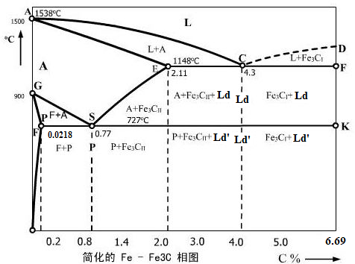
- 根据 Fe-Fe₃C 相图，计算：
- 含碳 0.6% 的钢在室温下平衡组
织中的组织组成物各占多少？
- 过共析钢中Fe₃C_{Ⅱ} 最多可达多少？

- 机床变速箱齿轮工作转速较高，性能要求：齿的表面硬度50～56HRC,齿心部硬度22～25HRC。
(1)应选下列哪种钢？35、45、20CrMnTi、T12、W18Cr4V
(2)制订工艺流程。
(3)进行何种热处理，并简述其目的。

